Sformato zucchine
Dal momento che è tempo di zucchine, volevo rifare questo piatto che mangiavo spesso quand'ero vegetariana, ma che ero anni senza prepararlo. E'buonissimo e anche se è necessario accendere il forno, vale la pena provarlo ;-)
Ingredienti:
1 kg. zucchine
1/2 cipolla
1 spicchio d'aglio
prezzemolo
2 uova
5 cucchiai parmigiano
noce moscata (facoltativa)
pane grattugiato (se necessario 1 cucchiaiata)
passata pomodoro q.b.
olio e.v.o.
sale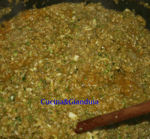
Lavare, spuntare le zucchine e metterle dentro il mixer e frullare in maniera grossolana.
Tritare la cipolla e farla rosolare con l'olio e l'aglio intero che poi toglieremo; aggiungere le zucchine e far rosolare per qualche minuto, poi aggiungere la passata di pomodoro, il prezzemolo e cuocere ancora per circa 8-10 minuti, finchè assorbono l'acqua.
Togliere dal fuoco e far intiepidire; quindi aggiungere le uova intere, il parmigiano, regolare di sale e pepe e, se necessario, aggiungere una cucchiaiata di pane grattugiato.
Versare il composto in una teglia imburrata e cosparsa di pane grattugiato.
Cospargere con altro parmigiano e una manciata di pane grattugiato ed infornare a 180° per circa 30 minuti fino ad ottenere la superficie gratinata.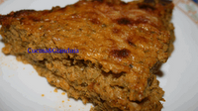
Far leggermente raffreddare e servire.

